«Активный гражданин» вручит медали самым внимательным участникам
02.07.2015
«Активный гражданин» начинает вручать медали. Их получат самые внимательные участники, которые за месяц не пропустят ни одного голосования.
Яркие эмблемы с символикой проекта можно найти в разделе «Мои профиль» во вкладке «Достижения». Как будет выглядеть новая награда – решили сами активные граждане столицы. Из четырех предложенных на выбор вариантов больше всего голосов набрал первый. За него проголосовало 63% участников проекта.

Медали с тематическими картинками для каждого месяца понравились активным гражданам в возрасте от 18 до 34 лет.

Более лаконичный вариант оформления медали – с номерами месяцев – получил поддержку 19% участников. За него чаще голосовали активные граждане до 24 лет.

Остальные два варианта набрали в общей сложности около 10% голосов. Почти 50 участников проекта предложили свои варианты награды. Все они получат подарки от проекта «Активный гражданин».

Выбрали активные граждане и название для награды. 55% участников проекта проголосовали за то, чтобы медаль называлась «Знак активности».

Вариант «Так держать!» нашел поддержку у 30% активных граждан.

Свои варианты названия предложили 7% участников.

Среди самых популярных
- «Активный гражданин»,
- «Мне не все равно»,
- «За социальную активность»,
- «Я решаю!».
Стоит отметить, что москвичи от 18 до 24 лет чаще голосовали за вариант названия «Так держать!», от 25 до 34 лет выбирали «Знак активности».

А вот активные граждане от 35 лет чаще предлагали свои варианты названия медалей. Напомним, придумать знак отличия для активных граждан предложили участники, победившие в новогодней викторине проекта. Медали за отличную работу и участие во всех голосованиях будут доступны в новой версии мобильного приложения, которая с 29 июня доступна для смартфонов на базе операционных систем iOS и Android.

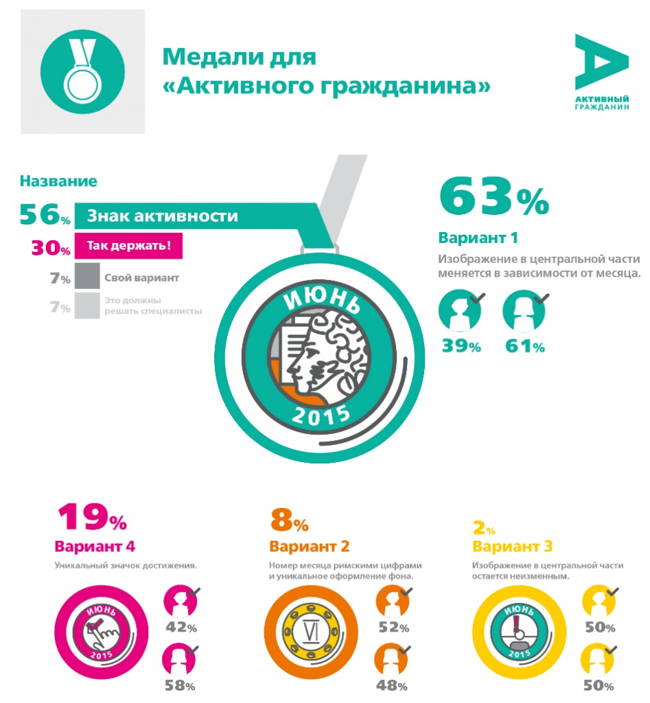

Адрес страницы: http://ostankino.mos.ru/presscenter/news/detail/1979379.html
Управа Останкинского района города Москвы

